**理论学习简报**

**第5期（总字第22期）**

**中共江汉大学委员会宣传部 编** 二〇一五年十一月十九日

|  |
| --- |
| **奏响全面建成小康社会决胜的时代号角**  **校党委中心组（扩大）学习报告会深入领会十八届五中全会精神** |

11月18日下午，学校党委中心组（扩大）学习报告会在学术交流中心明德厅举行。特邀中共湖北省委讲师团宣讲专家、武汉大学孙来斌教授来我校作了题为《奏响全面建成小康社会决胜的时代号角----学习党的十八届五中全会精神》的辅导报告。

孙来斌教授从全面了解“十三五”规划建议的总体概况、科学研判“十三五”时期的发展形势、坚决落实“十三五”规划建议的重大部署、积极开创“十三五”发展的湖北新篇4个方面，对刚结束的党的十八届五中全会精神作了详尽解读。他深入浅出的讲解引导大家领悟“十三五”规划建议的主要考虑，把握主要内容，读懂总体思路。在客观分析“十三五”时期我国经济社会发展新历史高点、全面建成小康社会决胜阶段艰巨任务及决战决胜有利条件的基础上，孙教授强调，要落实“十三五”规划建议的重大部署，必须做到坚持创新发展，着力提高发展质量和效益；坚持协调发展，着力形成平衡发展结构；坚持绿色发展，着力改善生态环境；坚持开放发展，着力实现合作共赢；坚持共享发展，着力增进人民福祉。最后，他联系湖北实际，从充分认识湖北发展新基点、深刻认识湖北战略机遇期新内涵、牢牢把握湖北发展新目标几方面对推进我省全面建成小康社会取得决定性胜利作了美好展望。报告内涵丰富、分析透彻、深入浅出、通俗易懂，理论性、思想性、指导性很强。

孙来斌教授现为武汉大学博士生导师、马克思主义基本理论系主任，系国家社科基金重大招标课题首席专家、中央马克思主义理论研究和建设工程重点课题首席专家,2008年入选教育部新世纪优秀人才支持计划,2012年获批武汉大学珞珈特聘教授,2014年入选湖北省中青年理论家培养计划。

校党委书记谭仁杰及在校全体校领导、全体中层干部、各学院三办主任、党务干事、民主党派和教师、学生代表、机关全体党员干部800余人参加了学习报告会。学习报告会由校纪委书记张裕平主持。（党委中心组办公室）

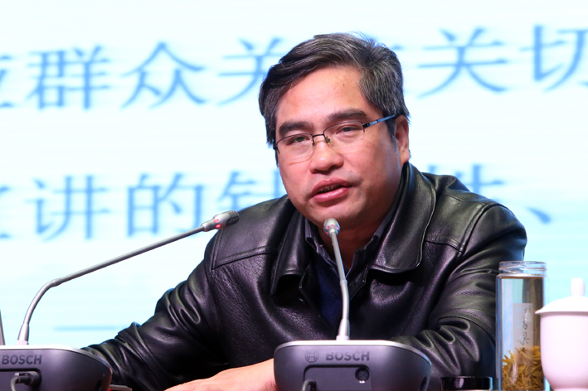

武汉大学教授----孙来斌

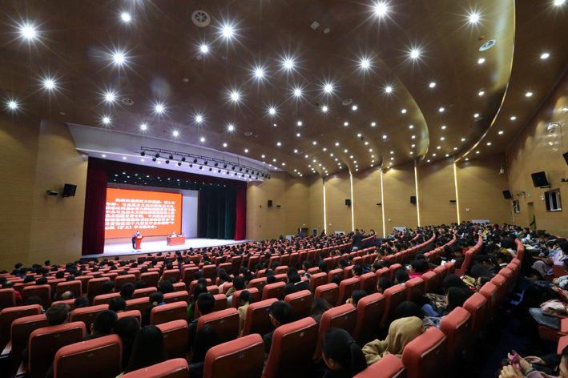

校党委中心组（扩大）学习报告会现场

(此页无正文)

报：省委宣传部理论处、省高校工委宣传部、市委宣传部理论处、省市委文明办、市教育局宣传部、江大党委领导

送：学校办公室

发：各基层党委（党总支）

|  |
| --- |
| 中共江汉大学委员会宣传部 2015年11月19日印 |

共印50份